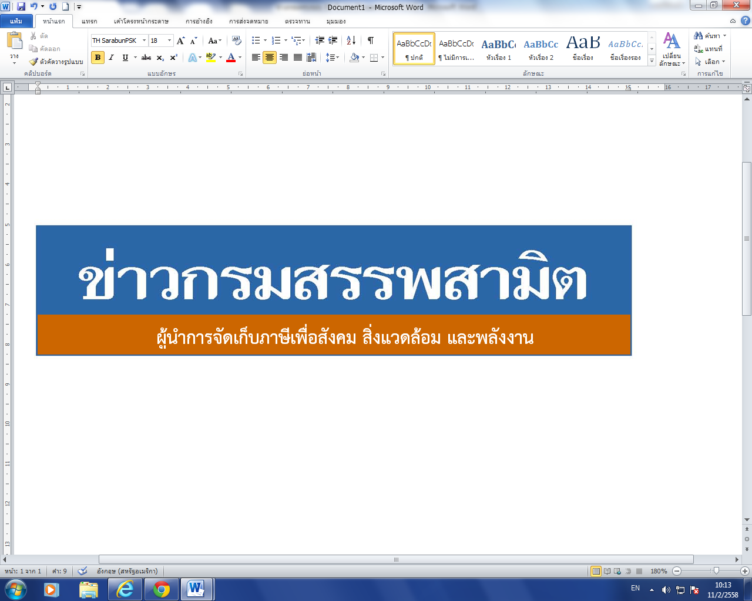


1 มิถุนายน 2561
ฉบับที่ 9/2561

สรรพสามิตแถลงผลการปราบปรามผู้กระทำผิดกฎหมายสรรพสามิต
ของสำนักงานสรรพสามิตภาคที่ 9 (เดือนกันยายน 2560 – 30 เมษายน 2561)
หลังประกาศใช้พระราชบัญญัติภาษีสรรพสามิต พ.ศ. 2560

กรมสรรพสามิตโดยสำนักงานสรรพสามิตภาคที่ 9 ดำเนินมาตรการเชิงรุกในการป้องกันและปราบปรามสินค้าผิดกฎหมายสรรพสามิต สินค้าเถื่อน และสินค้าหนีภาษีระบาดตามแนวชายแดน คิดเป็นมูลค่าของกลางและค่าปรับ รวมทั้งสิ้น 260.57 ล้านบาท

นายกฤษฎา จีนะวิจารณะ อธิบดีกรมสรรพสามิต เปิดเผยว่า กระทรวงการคลังได้มอบนโยบายให้ กรมสรรพสามิตดูแลสินค้าที่หลีกเลี่ยงภาษี รวมถึงการดำเนินงานตามมาตรการเชิงรุกในการป้องกันและปราบปรามสุราเถื่อนและบุหรี่เถื่อน และน้ำมันเถื่อน และจูงใจผู้ที่อยู่นอกระบบให้เข้ามาสู่ระบบภาษี ซึ่งที่ผ่านมากรมสรรพสามิตได้จัดทำแผนเฉพาะกิจปราบปรามผู้กระทำผิดกฎหมายสรรพสามิต โดยระดมกำลังเจ้าหน้าที่ ชุดเฉพาะกิจจากสำนักตรวจสอบ ป้องกันและปราบปราม และเจ้าหน้าที่สรรพสามิตพื้นที่ทั่วประเทศ พร้อมสนธิกำลังกับหน่วยงานที่เกี่ยวข้องร่วมกันตรวจสอบและปราบปรามการกระทำผิดกฎหมายสรรพสามิตตามพื้นที่เป้าหมายที่คาดว่าอาจมีการกระทำผิด เพื่อสร้างความเป็นธรรม โปร่งใส และความมั่นใจให้แก่ผู้ประกอบการที่เสียภาษีโดยสุจริต และเพื่อเป็นมาตรการเสริมทางอ้อมในการดูแลสุขภาพของผู้บริโภค ให้บริโภคสินค้าที่ถูกต้องตามกฎหมาย เนื่องจากการบริโภคสินค้าที่หลีกเลี่ยงภาษีจะเป็นอันตรายและส่งผลเสียต่อสุขภาพมากกว่าสินค้าโดยทั่วไป
อธิบดีกรมสรรพสามิตกล่าวต่อว่า หลังจากที่พระราชบัญญัติภาษีสรรพสามิต พ.ศ. 2560 มีผลบังคับใช้เมื่อวันที่ 16 กันยายนที่ผ่านมา ซึ่งเป็นการปรับปรุงโครงสร้างภาษีสรรพสามิตใหม่ มุ่งเน้นที่ประสิทธิภาพ การจัดเก็บภาษีอย่างเป็นระบบ โดยใช้ราคาขายปลีกแนะนำมาเป็นฐานในการคำนวณภาษี จึงจำเป็นต้องกำหนดอัตราภาษีใหม่เพื่อให้สอดคล้องกับฐานภาษีที่เปลี่ยนแปลงไป ส่งผลให้ราคายาสูบและสุรามีการเปลี่ยนแปลง โดยมีทั้งปรับสูงขึ้นและลดลงบ้างเล็กน้อย จึงอาจเป็นแรงจูงใจทำให้มีปริมาณบุหรี่และสุรา หนีภาษีเข้ามาในประเทศมากขึ้น และอาจส่งผลให้ผู้บริโภคหันไปหาสินค้าหนีภาษีมากขึ้น ซึ่งจะทำให้รัฐสูญเสียรายได้และเพิ่มความเสี่ยงด้านสุขภาพแก่ประชาชน
จากผลการตรวจค้นและจับกุมผู้กระทำผิดกฎหมายสรรพสามิตการกระทำผิดตามพระราชบัญญัติภาษีสรรพสามิต พ.ศ. 2560 โดยผลการปราบปรามผู้กระทำผิดกฎหมายสรรพสามิตของสำนักงานสรรพสามิตภาคที่ 9 ปีงบประมาณ 2561 (เดือนกันยายน 2560 – 30 เมษายน 2561) พบว่ามีการกระทำผิด จำนวน 2,027 คดี คิดเป็นค่าภาษีที่รัฐต้องสูญเสียรายได้ 21.92 ล้านบาท คิดเป็นมูลค่าของกลาง 50.63 ล้านบาท และเงินค่าปรับ 209.94 ล้านบาท
โดยแยกเป็นคดีสุรา จำนวน 638 คดี คิดเป็นเงินค่าปรับ 5.35 ล้านบาท คดียาสูบ จำนวน 742 คดี คิดเป็นเงินค่าปรับ 15.36 ล้านบาท คดีไพ่ จำนวน 52 คดี คิดเป็นเงิน ค่าปรับ 874,000 บาท และคดีน้ำมัน จำนวน 595 คดี คิดเป็นเงินค่าปรับ 9.30 ล้านบาท

-2-

โดยมีของกลางแยกเป็น สุรา รวมน้ำสุรา จำนวน 7,410 ลิตร ได้แก่ สุราในประเทศ จำนวน 6,130 ลิตร มูลค่าของกลาง 183,900 บาท คิดเป็นเงินภาษีที่รัฐสูญเสีย 2,570,200 บาท และสุราต่างประเทศ จำนวน 1,280 ลิตร รวมมูลค่าของกลาง 1,280,000 บาท คิดเป็นเงินภาษีที่รัฐสูญเสียรวม 2,570,200 ล้านบาท
บุหรี่ ทั้งในและต่างประเทศ จำนวน 447,000 ซอง รวมมูลค่าของกลาง 40,689,130 บาท คิดเป็นเงินภาษีที่รัฐสูญเสีย 17,402,600 บาท
ไพ่ จำนวน 3,564 สำรับ มูลค่าของกลาง 343,213.20 บาท คิดเป็นเงินภาษีที่รัฐสูญเสีย 91,300 บาท
น้ำมัน จำนวน 280,770 ลิตร แยกเป็น น้ำมันดีเซล 173,500 ลิตร มูลค่าของกลาง 4,995,065 บาท และน้ำมันเบนซิน จำนวน 107,270 ลิตร มูลค่าของกลาง 3,137,647.50บาท คิดเป็นเงินภาษีที่รัฐสูญเสีย 1,853,000 บาท
อธิบดีกรมสรรพสามิตกล่าวทิ้งท้ายว่า สำนักงานสรรพสามิตภาคที่ 9 ได้ระดมกำลังเจ้าหน้าที่สรรพสามิต พร้อมสนธิกำลังกับหน่วยงานที่เกี่ยวข้อง เพื่อร่วมกันตรวจสอบและปราบปรามการกระทำผิดกฎหมายสรรพสามิตตามพื้นที่เป้าหมายที่คาดว่าอาจมีการกระทำผิด เช่น การนำรถโมบายออกตรวจสอบคุณภาพน้ำมันตามร้านค้าที่แบ่งขายเป็นขวดหรือแกลลอน รวมทั้งที่เปิดขายเป็นปั๊มหลอด เพื่อป้องกันการลักลอบน้ำมันเถื่อนตามแนวชายแดน ซึ่งนับเป็นมาตรการที่ก่อให้เกิดความเป็นธรรมแก่ผู้ประกอบการโดยสุจริต และเป็นมาตรการเสริมทางอ้อมในการคุ้มครองและดูแลสุขภาพของผู้บริโภคให้บริโภคสินค้าที่ถูกต้องตามกฎหมาย เนื่องจากการสินค้าที่หลีกเลี่ยงภาษีจะเป็นอันตรายและส่งผลเสียต่อสุขภาพมากกว่าสินค้าโดยทั่วไป
ทั้งนี้ ตามระเบียบกรมสรรพสามิตร้านค้าที่จำหน่ายบุหรี่และสุราหากตรวจสอบและพบการกระทำผิดเจ้าหน้าที่จะดำเนินการตามกฎหมายและเพิกถอนใบอนุญาตทันที ส่วนในกรณีที่เป็นเอเย่นต์หรือตัวแทนจำหน่ายเมื่อกระทำผิด สรรพสามิตพื้นที่จะดำเนินการเพิกถอนใบอนุญาต และแจ้งการเพิกถอนใบอนุญาตดังกล่าว ให้โรงงานยาสูบทราบเพื่อดำเนินการเพิกถอนการเป็นเอเย่นต์หรือตัวแทนจำหน่ายต่อไป
“หากประชาชนท่านใดทราบเบาะแสการกระทำความผิดเกี่ยวกับสินค้าที่ต้องเสียภาษีสรรพสามิตสามารถแจ้งโดยตรงได้ที่กรมสรรพสามิต หรือสำนักงานสรรพสามิตพื้นที่ทุกแห่งทั่วประเทศ หรือ Call center 1713 ได้ตลอด 24 ชั่วโมง หรือที่ www.excise.go.th หรือแจ้งที่ตู้ ป.ณ. 10 เขตดุสิต กรุงเทพมหานคร 10300 ซึ่งกรมสรรพสามิตจะปกปิดข้อมูลของผู้แจ้งเบาะแสเป็นความลับ และจะมอบสินบนนำจับให้ ภายหลังจากคดีเสร็จสิ้นเรียบร้อยแล้ว”

***************************
ฝ่ายประชาสัมพันธ์ สำนักงานเลขานุการกรม กรมสรรพสามิต โทร/โทรสาร 0 2241 4778

